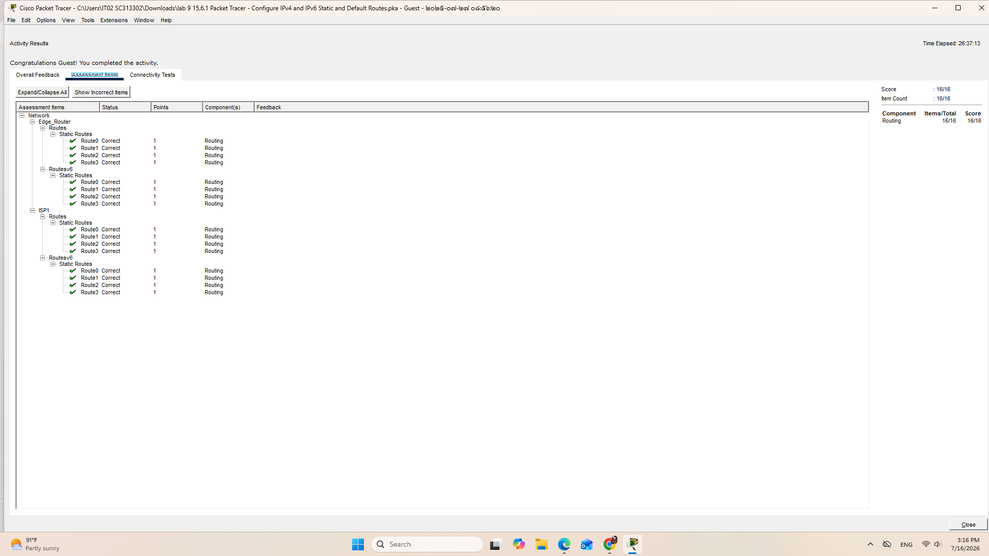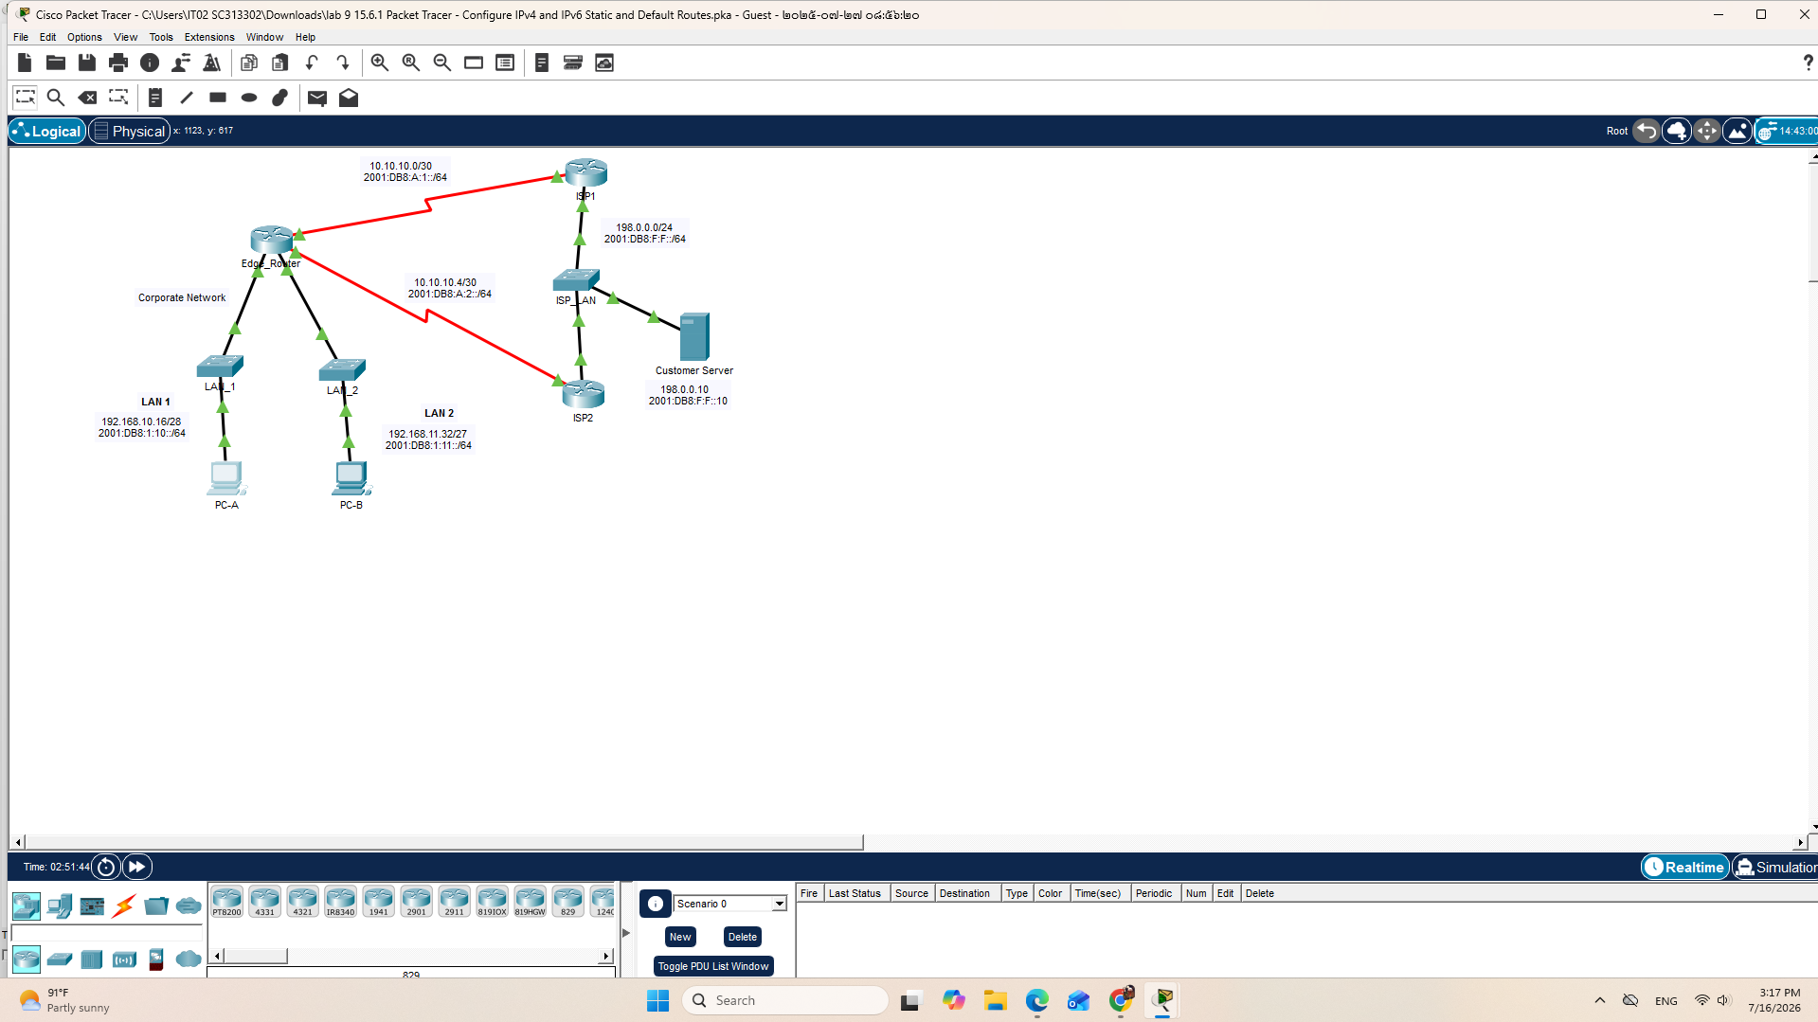

ตรวจสอบและอธิบายคำสั่ง Static/Floating Static Routes (มุมมองที่ต่างจากสคริปต์ด้านบน)
ก่อนอื่นขอตั้งข้อสังเกตสำคัญที่มักถูกมองข้าม: ในตาราง Addressing ที่ให้มา ระบุว่า PC-B = 192.168.11.4/27 แต่เมื่อคำนวณจริงแล้วที่อยู่นี้ไม่ได้อยู่ใน subnet เดียวกับ G0/1 ของ Edge_Router (192.168.11.33/27 → เครือข่าย 192.168.11.32/27) เพราะ 192.168.11.4 จะตกอยู่ในบล็อก 192.168.11.0–31 คนละช่วงกัน จุดนี้น่าจะเป็นความคลาดเคลื่อนจากการแปลงเอกสาร (ตัวเลขจริงในแล็บมาตรฐานควรเป็นประมาณ 192.168.11.34/27) — ควรตรวจสอบ IP ของ PC-B ในไฟล์แล็บจริงของคุณก่อนตั้งค่า มิฉะนั้น PC-B จะ ping ไม่ผ่านแม้ routing จะถูกต้องหมดแล้วก็ตาม

หลักคิดเบื้องหลังคำสั่งแต่ละกลุ่ม (อธิบายด้วยเหตุผล ไม่ใช่แค่ยกคำสั่ง)
Default route ฝั่ง Edge_Router (Part 1–2):
เมื่อไม่ระบุปลายทางเฉพาะ (0.0.0.0/0 หรือ ::/0) เราเตอร์จะใช้เส้นทางนี้เป็น "ทางออกสุดท้าย" สำหรับทราฟฟิกที่ไม่พบใน routing table เลย เพราะ Edge_Router เชื่อมกับ ISP1 ผ่านลิงก์ serial แบบ point-to-point ล้วน (ไม่มีอุปกรณ์อื่นแชร์สายเดียวกัน) การใช้ exit-interface (Serial0/0/0) แทน next-hop address จึงใช้งานได้ปกติสำหรับ IPv4 — ต่างจาก IPv6 ที่ Cisco แนะนำให้ใช้ next-hop address เสมอเพราะการ resolve neighbor ผ่าน exit-interface อย่างเดียวอาจมีปัญหากับ IPv6 ND ในบางกรณี นี่คือเหตุผลที่ฝั่ง IPv6 (Part 2) ใช้ที่อยู่ next-hop ของ ISP1/ISP2 แทนชื่ออินเตอร์เฟส
Floating static (AD = 5):
ค่า Administrative Distance เริ่มต้นของ static route คือ 1 ซึ่งต่ำกว่าเกือบทุกโปรโตคอลอื่น เมื่อกำหนดเส้นทางสำรองผ่าน ISP2 ด้วย AD สูงกว่า (5) เราเตอร์จะไม่นำเส้นทางนี้ขึ้นตาราง routing table เลยตราบใดที่เส้นทางหลัก (ผ่าน ISP1, AD=1) ยัง active อยู่ — มันจะถูกเก็บไว้เป็นเส้นทางสำรองแบบ "รอเวลา" และถูกเรียกใช้อัตโนมัติทันทีที่ลิงก์หลักล่ม โดยไม่ต้องมีคนเข้าไปแก้ config เอง
Static route ฝั่ง ISP1 กลับไปยัง LAN ภายใน (Part 3–4):
จุดที่ต้องระวังคือ ISP1 มีเส้นทาง 2 แบบไปยัง LAN เดียวกัน:
- เส้นทางหลัก ใช้ next-hop ชี้ไปที่อินเตอร์เฟส Edge_Router ฝั่ง ISP1 (10.10.10.2 หรือ 2001:db8:a:1::2) เพราะ ISP1–Edge_Router เชื่อมกันโดยตรงผ่านลิงก์ serial เดียว
- เส้นทางสำรอง (floating) ใช้ exit-interface ของ ISP1 ที่หันไปทาง ISP2 (GigabitEthernet0/0) เพราะเส้นทางนี้ไม่ได้วิ่งตรงไปหา Edge_Router แต่วิ่งอ้อมผ่านเครือข่ายที่ ISP1/ISP2 ใช้ร่วมกัน (198.0.0.0/24)
ตรงนี้คือจุดที่ผู้เรียนมักสับสน เพราะทั้งสองเส้นทางมีปลายทางเดียวกัน (LAN1/LAN2) แต่ใช้รูปแบบคำสั่งคนละแบบ (next-hop กับ exit-interface) ตามลักษณะการเชื่อมต่อทางกายภาพจริง ไม่ใช่เพราะ IPv4/IPv6 ต่างกัน
Host route (Part 5):
การใช้ subnet mask /32 (IPv4) หรือ /128 (IPv6) หมายถึงระบุเส้นทางเฉพาะเจาะจงถึงระดับ "หนึ่งเครื่อง" เท่านั้น ประโยชน์คือทำให้ Edge_Router เลือกเส้นทางไปหา Customer Server ได้แม่นยำกว่าการอาศัย default route เพียงอย่างเดียว แม้ default route จะพาไปถึงปลายทางได้เหมือนกัน แต่ host route ให้ความชัดเจนและควบคุมทิศทางทราฟฟิกสำคัญได้ดีกว่า โดยเฉพาะเมื่อมีลิงก์สำรองสองเส้นที่ต้อง fail-over กัน

สรุปผลการตรวจสอบ
คำสั่งทั้งหมดในสคริปต์ตรงตามข้อกำหนดของแล็บถูกต้องในเชิงตรรกะ ยกเว้นจุดที่ควรตรวจสอบซ้ำ: ที่อยู่ IP ของ PC-B ในตารางที่ให้มา ซึ่งดูไม่สอดคล้องกับ subnet ของ LAN2 ที่ใช้ในคำสั่ง routing จริง แนะนำให้เปิดไฟล์ Packet Tracer ต้นฉบับตรวจสอบ IP ของ PC-B อีกครั้งก่อนใช้งานจริง เพื่อไม่ให้การทดสอบ ping ปลายทางล้มเหลวโดยไม่ทราบสาเหตุ

